Educación Física y Salud.

Evaluación Guía n°7

Curso: 2° Básico.

Profesor: Diego Chávez R.

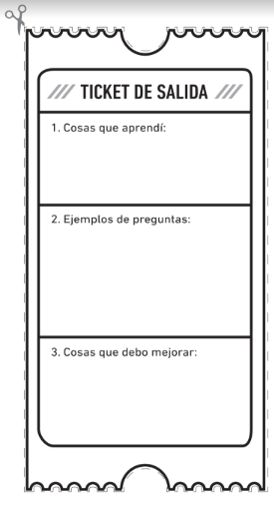

1. ¿Usted en el juego manipulo, golpeó o ambas?
2. ¿continuaría practicando este juego?
3. Nombra su lateralidad más hábil en brazos y piernas: